HISTORIA DE LA ESC. TELESEC. HERMANOS SERDÁN
C.C.T. 21DTV0135X

La fundación de esta escuela fue hace 25 años, después de trabajos intensos de personas empeñadas en mejorar la educación del municipio de Tlacuilotepec, Pue.
Entre las autoridades educativas que participaron en su fundación se encuentra el ahora supervisor de la zona escolar 024 perteneciente a Ahuazotepec, Pue. , el maestro Fermín Millán Reyes.
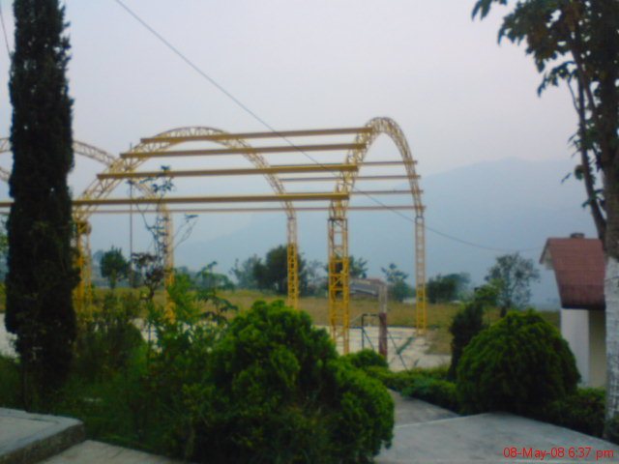
La escuela ha ido transformándose a través del tiempo ahora la tiene a su cargo la Mtra. Dulce María García Guzmán, directora de esta institución educativa.

